Príprava na vyučovaciu hodinu

Vyučujúci: Marcel Deme

Dátum: 23.03.2023
Škola:
Trieda:
Predmet: Informatika
Tematický celok: Internet vecí
Téma: Internet vecí, mikroprocesor, mikropočítač, mikrokontrolér – definícia a príklady použitia
Cieľ vyučovacej hodiny:
kognitívny - žiaci budú vedieť definíciu Internetu Vecí,
- budú vedieť definovať mikroprocesor, mikropočítač, mikrokontrolér
- popísať využitie mikroprocesora, mikropočítača, mikrokontroléra
afektívny - vedieť spolupracovať v skupine a rešpektovať sa navzájom
- rešpektovať názory svojich spolužiakov
psychomotorický - vedieť manipulovať s výpočtovou technikou
- prezentovať svoju časť projektu pred triedou
Motivácia:
Naučia sa ako využiť mikroprocesor, mikropočítač, mikrokontrolér pre svoj prospech vo vlastnej domácnosti
Typ vyučovacej hodiny: - výučbu v špecializovaných priestoroch školy (počítačová učebňa)
- frontálna (hromadná) forma výučby (učí sa naraz celá trieda)
- kooperatívna forma výučby (spolupráca)
Vyučovacie metódy: Názorne – demonštračná metóda
Medzi predmetové vzťahy: Informačné a komunikačné technológie
Pomôcky: Počítače, Klávesnice, Myš, Interaktívna tabuľa, Dataprojektor, Mikrokontrolér ESP32, Senzory

Činnosť učiteľa a žiakov na vyučovacej hodine:
5.minút
Po vstupe do triedy sa pozdravíme, žiaci vstanú a na pokyn učiteľa si sadnú do svojich lavíc. Prvá moja otázka: „Ako sa máte žiaci, aký je Váš dnešný deň?“
Po krátkej diskusii oboznámim žiakov čo je cieľom a témou dnešnej hodiny.
Internet vecí, mikroprocesor, mikropočítač, mikrokontrolér – definícia a príklady použitia.
10.minút
„Položím otázku, čo si predstavujete pod pojmom Internet vecí“
Žiaci sa hlásia a voľne vlastnými slovami rozprávajú čo si pod daným pojmom predstavujú.
Zapnem si svoj počítač a dataprojektor a spustím prezentáciu pripravenú v PowerPointe.

25.minút
Počas prezentácií ku každému slidu, ktorý zastavím žiakom ozrejmujem pojmy, významy, a vysvetľujem vedomosti, ktoré si majú osvojiť.
Internet vecí (Internet of Things - IoT) je koncept pripojení fyzických zariadení a vecí pomocou internetového pripojenia. To znamená, že veci, ako sú senzory, meracie prístroje, spotrebiče, osvetlenia a ďalšie, sú pripojené k internetu a môžu vzájomne komunikovať a spolupracovať. IoT umožňuje monitorovanie a ovládanie zariadení z diaľky a tiež zhromažďovanie dát z rôznych zdrojov pre ich analýzu a využitie. Napríklad senzory na automobiloch môžu informovať o stave vozidla, ako je množstvo paliva, tlak v pneumatikách a stav motoru. Tieto informácie môžu byť nasledovne prenášané na cloudové servery, kde sa môžu analyzovať a využiť k optimalizácii jazdy. IoT má široké spektrum aplikácií v oblastiach ako je priemysel, poľnohospodárstvo, energetika, doprava, zdravotníctvo a veľa ďalších. S rýchlym rozvojom technológií, ako je 5G siete, umelá inteligencia sa očakáva, že IoT bude hrať stále významnejšiu úlohu v budúcnosti.
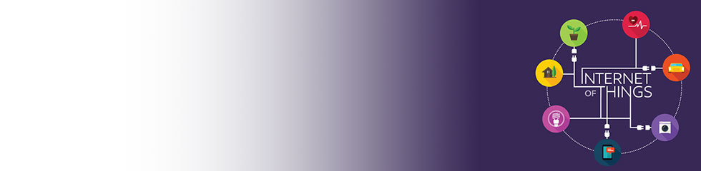
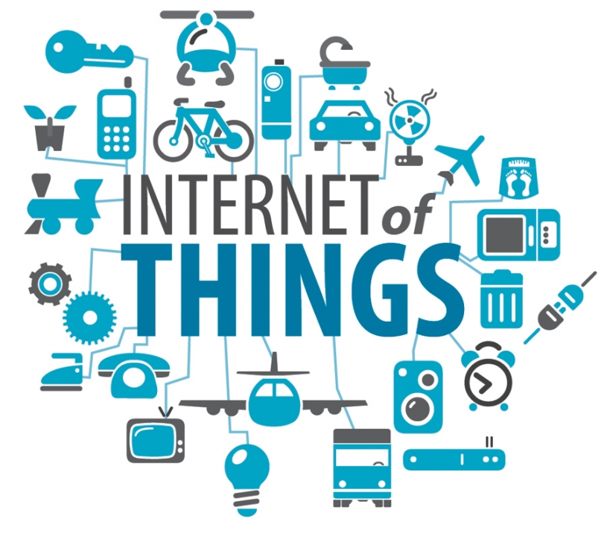
Mikroprocesor je elektronický obvod, ktorý dokáže spracovávať inštrukcie a spracovávať výpočty. Jeho úlohou je riadiť a ovládať elektronické zariadenia, ako sú počítače, mobilní telefóny, spotrebiče, automobily, priemyslové zariadenia a veľa ďalšieho. Mikroprocesory sú navrhnuté tak, aby boli čo najmenšie, najúspornejšie a zároveň čo najvýkonnejšie, a umožňujú tak výrobcom optimalizovať ich funkcie a znížiť náklady. Mikroprocesor je zostavený z logických obvodov, aritmeticko-logické jednotky, pamäťových obvodov a ďalších komponent. V súčasnosti sú mikroprocesory integrované do veľa rôznych zariadení a sú kľúčovou súčasťou digitálneho sveta. Základnou vlastnosťou je jeho programovateľnosť. Na trhu sa v súčasnosti presadzujú dvaja veľký výrobcovia mikroprocesorov INTEL a AMD.
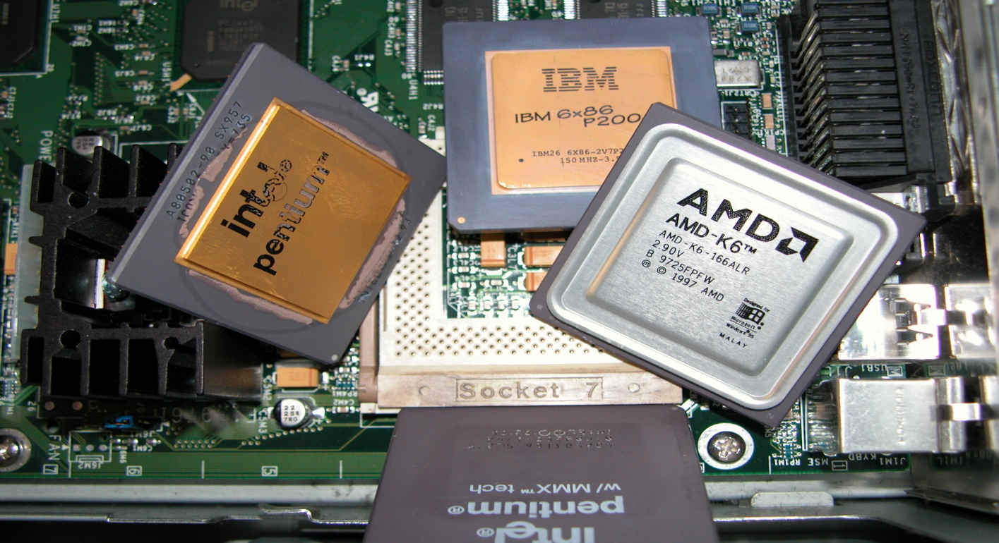

Žiakom položím otázku: „Čo myslite v ktorom zariadení v nasej počítačovej učebni sa nachádza mikroprocesor ?“
Po krátkych a stručných odpovediach sa posunieme k našej prezentácii.

Mikropočítač je typ počítača, ktorý sa skladá z mikroprocesoru, pamäti a vstupných -výstupných periférií, všetky tieto súčiastky sú integrované na jednom čipe. Mikropočítače sú najčastejšie používané v vstavaných systémoch, čo sú zariadenia, ktoré sú súčasťou väčšieho systému a vykonávajú určité špecifické funkcie. Medzi príklady vstavaných systémov patria napríklad mobilní telefóny, digitálne fotoaparáty, televízia, domáce spotrebiče, automobilové riadiace systémy, lekárske prístroje a veľa ďalšieho. Mikropočítače sú najčastejšie menšie, menej výkonné a lacnejšie ako bežné počítače, čo umožňuje ich masovú výrobu a použitie vo veľa rôznych aplikáciách.
Hlavné výhody mikropočítača: - nezaberajú veľa miesta - nerobia hluk - nezohrievajú sa - majú nízku spotrebu energie - ušetria peniaze
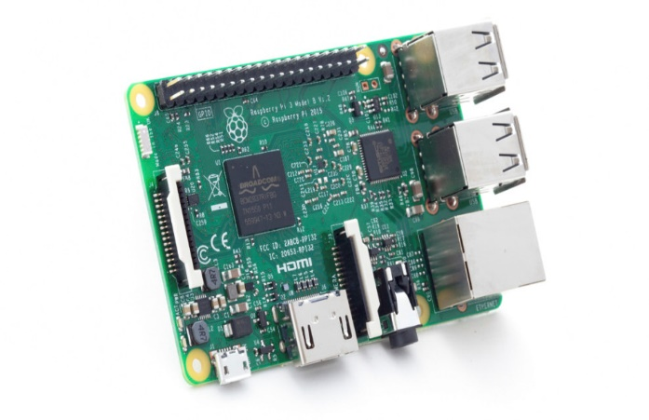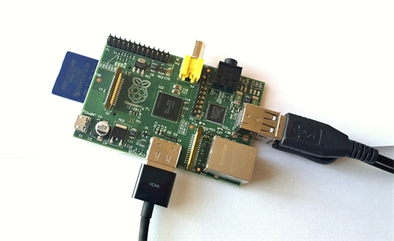

„Poslednou témou dnešnej hodiny bude Mikrokontrolér“
„Čo myslíte žiaci čím sa Mikrokontrolér odlišuje z doposiaľ predstavenými perifériami?“
Žiaci sa snažia odpovedať.
Po krátkom čase im v triede nechám kolovať Mikrokontrolér ESP32 a rôzne senzory ako názornú ukážku.
Mikrokontrolér (anglicky "microcontroller") je malý počítač, ktorý je navrhnutý tak, aby zvládal jednoduché úlohy v reálnom čase. Je to integrovaný obvod, ktorý obsahuje mikroprocesor, pamäť a ďalšie periférne zariadenia ako napríklad vstupy a výstupy, časovače a ďalšie. Mikrokontroléry sú často používané v elektronike, ako sú napríklad domáce spotrebiče, automobily, mobilné telefóny, hračky, roboty a ďalšie. Sú tiež často používané v priemyslových aplikáciách, ako sú výrobne linky, riadenie strojov, meracie a riadiace systémy a ďalšie. Mikrokontroléry sa líšia od mikroprocesorov tým, že majú všetky potrebné periférne zariadenia pro riadenie jednoduchých úloh, zatiaľ čo mikroprocesory vyžadujú externé periférne zariadenia pre riadenie úloh. Preto sú mikrokontroléry často používané tam, kde sú potrebné malé, samostatné a nákladovo efektívne riešenia.
Najznámejším Mikrokontrolérom je ESP 32, ktorý som Vám nechal kolovať.
5.minút
V triede prebehne krátka diskusia o dnešnej hodine.
„Ako sa Vám dnešná hodina páčila?“
„Čo Vás najviac zaujalo?“
Po krátkej diskusii sa žiakom pozdravím a poprajem im pekný zvyšok dňa.

